Санкт-Петербургский государственный университет

Факультет Прикладной Математики – Процессов Управления

**Лабораторная работа № 5_1**

**Критерии Стьюдента, Фишера-Снедекора и Колмогорова**

**Выполнил:** студент 1 курса магистратуры,

образовательная программа

«Распределенные вычислительные технологии»,

группа 21.М12-ПУ,

Романычев Леонид

**г. Санкт-Петербург, 2021**

# Исходные данные

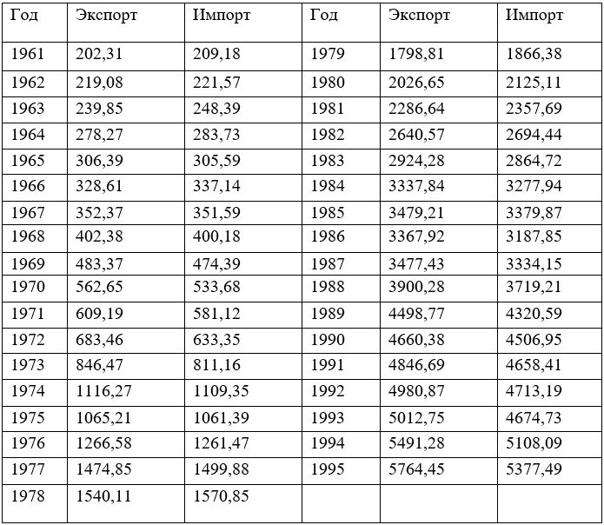

# Задача

Необходимо:

* проверить гипотезу о равенстве средних;
* проверить гипотезу о равенстве дисперсий;
* проверить гипотезы о нормальности выборок.

# Решение

H0: средние двух выборок совпадают.

Результат с различными дисперсиями:

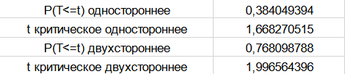

Результат с одинаковыми дисперсиями:

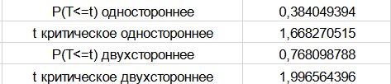

Результат для встроенных тестов:

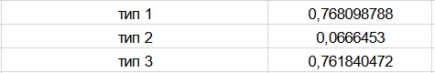

Итак, получается, что на уровне значимости 0,05 отклонить гипотезу H0 нельзя.

Перейдем к критерию Фишера-Снедекора.

H0: дисперсии двух выборок совпадают.

Результат двухвыборочного F-тест для дисперсии:

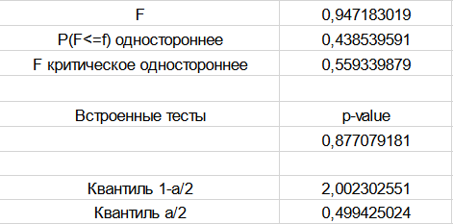

Получается, что нулевую гипотезу отклонить нельзя.

Перейдем к проверке нормальности распределения.

Результат:

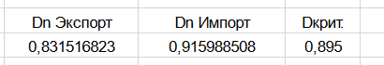

Экспорт распределен нормально, а импорт - нет.

# Выводы

Итак, выборки по экспорту и импорту очень похожи. На основании этого можно предположить, что Бельгия имеет развитую нересурсную экономику с высоким уровнем производства товаров и услуг. И действительно, Бельгия в основном экспортирует автомобили, медицинские товары и компьютерную технику. Импортирует же Бельгия в основном средства производства - машины, оборудование и сырье.